新 书 推 荐
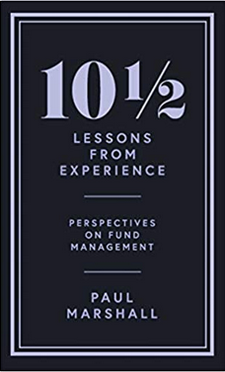
中文书名：《10½来自经验的教训：关于基金管理的观点》
英文书名：10½ LESSONS FROM EXPERIENCE: Perspectives on Fund Management
作 者：Paul Marshall
出 版 社：Profile Books
代理公司：Profile/ANA/Vicky Wen
页 数：128页
出版时间：2020年2月
代理地区：中国大陆、台湾
审读资料：电子稿
类 型：经管

·投资的本质是，要想成功你就需要不断适应
·全球领先对冲基金马歇尔·伟斯联合创始人的个人见解
·为专业和认真的投资者带来不可或缺的真理
·清晰明了、言简意赅、切中要点

内容简介：

在《10½来自经验的教训》中，保罗·马歇尔精炼了自己在投资行业中35年的经验，包括在全球股票对冲基金公司马歇尔·伟斯20年的工作历程。他描述了学术理论和市场实践之间的脱节，特别是实际的市场和对“技巧”的坚持——最杰出的从业者得以击败市场的持续能力。他也强调不确定性的散播和人类谬误所导致的失败，展现成功的投资管理业务为何有必要采取一系列的行动，让我们意识和避免认知偏差陷阱、人类谬误和傲慢，从而获得最佳的投资回报。

作者简介：

保罗·马歇尔（Paul Marshall）是全球领先的对冲基金之一马歇尔·伟斯有限责任公司（Marshall Wace LLP）的首席投资官、董事长兼联合创始人（与伊恩·韦斯 （Ian Wace）一起）。马歇尔·伟斯成立于1997年，并荣获了诸多对冲基金表现方面的荣誉。这家公司在伦敦、纽约、香港、上海和伊斯坦布尔均有办公室。

谢谢您的阅读！
请将回馈信息发至：文清（Vicky Wen）
安德鲁﹒纳伯格联合国际有限公司北京代表处
北京市海淀区中关村大街甲59号中国人民大学文化大厦1705室
邮编：100872
电话：010-82449185 传真：010-82504200
网址：www.nurnberg.com.cn
微博：http://weibo.com/nurnberg
豆瓣小站：http://site.douban.com/110577/
微信订阅号：ANABJ2002

